福建省投资项目在线审批监管平台
（常见问题解答）

1. 访问本系统时出现闪退现象
答：请检查您的浏览器，建议您使用IE9及以上版本、360、Chrome、Firefox以及主流浏览器访问本网站。清除一下浏览器缓存或换其他浏览器登录。

2. 登录、注册时遇到的各种问题
举例：提示用户不存在；收不到验证码；注册过程统一社会信用代码提示已注册；证件类型和国别的选择；修改登录的手机号等等。
答：咨询福建省社会用户实名认证和授权平台。联系电话:0591-62623959。
注：企业用户申报公司项目时，注意登录的账户要选择法人用户登录，一个手机号码多个账户时，注意选择正确统一社会信用代码进行登录。

3. 在省投资监管平台为什么没有厦门地区
答：厦门地区有单独的项目申报网站：http://tzzx.tzxm.gov.cn/
如有不清楚的地方，请自行咨询厦门相关部门了解厦门投资申报方法。

4. 如何获取统一编码，做项目登记
答：申请人登录法人账号，选择“审批类项目”“核准类项目”“备案类项目”，完成项目登记，审核通过之后便生成项目编码（以短信形式通知）。

5. 填完项目信息点击提交按钮没有反应，或者提示登记失败，如图
答：
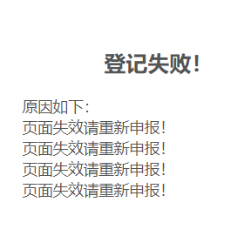
l 首先，建议用谷歌浏览器、IE9以上版本浏览器
l 其次，查看填写的信息是否有超过限制的字数长度，将其修改到限定的字数以内，再重新提交。容易超出限制字段有：新增生产力，详细地区的字段，或者传真号码。

6. 申报项目，提交完成后提示企业信息接口调用失败/无提示/直接跳转到登录页面，如图
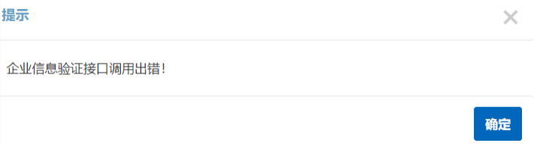
答：说明该项目未提交成功，原因是填写项目信息时间过长，造成会话失效。
避免此情况的做法：项目信息若较多，可边填写边保存到草稿箱，再打开草稿箱继续填写。“我的项目”-“项目草稿箱”-“操作：填写”。
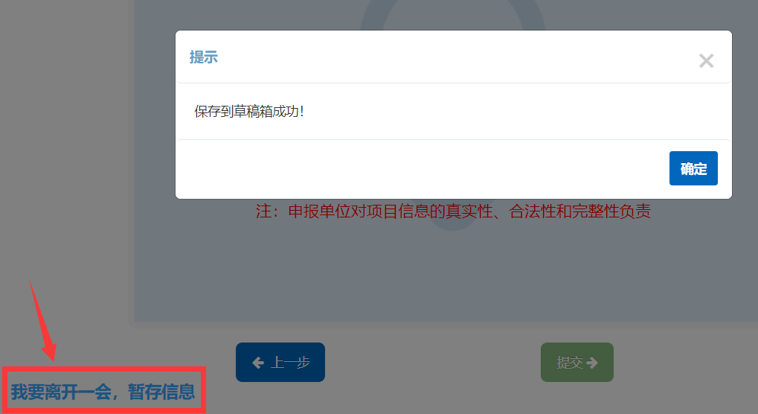

7. 申报项目，提交完成后提示企业组织机构代码或统一社会信用代码与企业名称不匹配，如图:
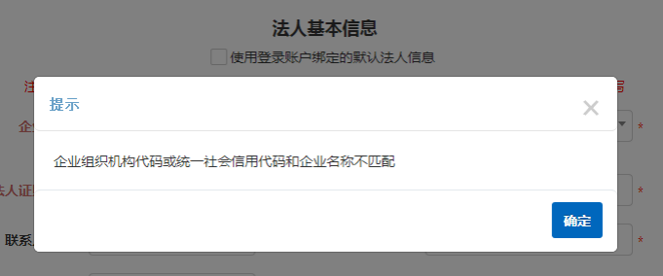
答：l 首先，统一社会信用代码可以判断省内的企业、事业单位、机关单位、社会团体，将项目法人证照类型选择：统一社会信用代码。近期申请未能识别/不属于以上类别的，将项目法人证照类型选择：其他，如图；其他字段照常填写。
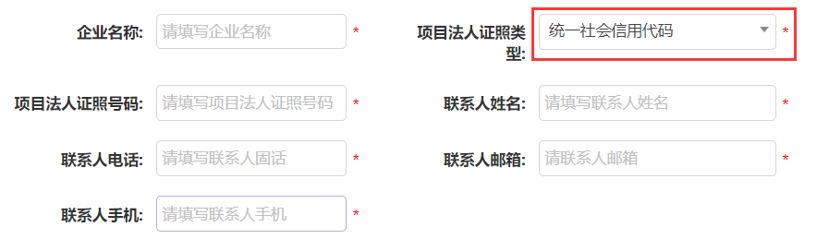
l 其次，看一下项目性质是否属于村级项目，属于请将项目法人证照类型选择：其他，如图；其他字段照常填写。
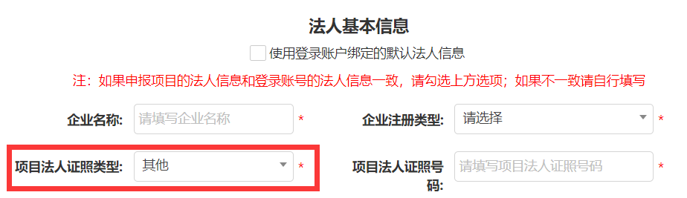

8. 提交成功页面提示，如图
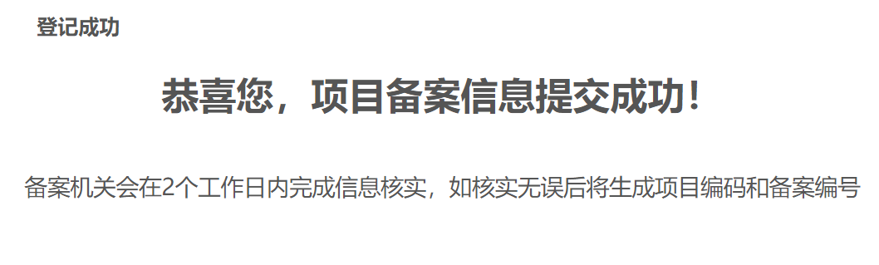
l 企业在“我的项目”中选择对应类型找到对应项目，可看到该项目对应的审核部门和审核状态。
l 备案机关审核通过后（包括退回修改的）都会以短信形式通知，退回的项目在我的项目里选择对应的项目类型进行修改即可，不可以进行再次申报；若是急需获取项目编码的企业，请自行联系审批部门（发改委/工信局）进行审核。

9. 关于项目信息修改问题
答：(1)投资在线平台负责数据的接收，不做项目信息的变更。已经有办件的项目需要修改信息，则到项目归属地的主管部门(就是发改部门或者工信)做变更。具体由当地部门自己定，变更在当地的审批系统实现，修改后数据同步到省网办，由省网办推送到投资平台。
(2)项目编码是2018年11月2日（投资在线平台启用项目编码预审功能）获取的，如果未开始预审，业主可以自行修改项目信息；如果已经预审通过且未在任何部门办理过，业主可以提交注销申请，然后重新获取项目编码。

10. 项目信息无法修改的内容
答：国家发改委规定：项目编码、国标行业、地址、项目类型都无法进行变更操作。 如果填错了需要修改，只能将项目注销再重新申请获取项目编码。

11. 如何修改项目的法人信息/总金额/建设规模和内容/项目名称
答：审批/核准类项目，原则上项目赋码后不允许修改项目信息，只能注销后重新申请赋码，特殊情况可联系原审批部门；备案类项目，企业可自行登录账号进行修改。
项目编码规则：时间代码(4位)-地区代码(6位)-中央业务指导部门代码(2位)-项目类型代码(2位)-项目流水号(6位)
新的项目类型：01：基本建设项目 02：技术改造项目 03：单纯购置项目 04：信息化项目 05：其他项目

12. 已经办件的旧项目，目前还没有项目编码，如何申请项目编码
答：原则上先取码才能办件，特殊情况请咨询对应的审批部门（发改/工信）

13. 注销按钮是灰色的，无法点击
答：说明该项目有在其他横向部门办理过，则自己是没办法在系统上进行注销。若该项目一定要注销，请咨询审批部门（发改委/工信局）的工作人员，让其帮忙在地市自己的审批系统（不是投资监管平台的系统）里面进行注销。

14. 申报项目时，如何选择地区/项目类型/国标行业/产业结构调整指导目录？
答：需要申报人自行判断，或者询问发改、行政服务中心。

15. 为什么地市审批系统获取不到项目编码对应的投资项目信息
答：具体的排查步骤如下：
l 可以尝试调用省监管平台提供的接口，查看接口是否可以使用；
l 如果省监管平台提供的接口可以使用，请联系本地审批系统的开发人员进行故障排查；
l 如果省监管平台提供的接口不能使用，可通过QQ群(492135603)或者值班电话（0591-86303769）联系省平台的工作人员进行故障排查。

16. 企业法人用户登录，在我的项目下找不到自己的项目
答：该项目如果是2017年10月之前的备案类项目，在我的项目下找不到是属于正常情况，因为当时系统处于完善阶段，若需要进行信息变更，则向审批部门（发改/工信）申请。
2017年10月之后的项目，确认没有改过登录账号的手机号的情况下，还是找不到该项目，则联系投资平台的技术支持电话（0591-86303769）排查原因。

17. 备案类项目，为什么无法点击项目变更按钮
答：查看该项目：备案项目->变更列表，下是否处于待核实阶段，如果有信息处于待核实状态，则等审核通过之后继续其他信息的变更。

18. 备案登记后是否一定要两个工作日才能获取到项目代码？
答：只要发改或工信部门的工作人员一核实，系统就会自动生成项目代码，用户会收到短信通知。

19. 不规范现象，例如：“一项多码”和“投资额为零”？
答：1、按照项目代码管理规范规定项目代码是项目整个建设周期唯一的身份标识，要确保一个项目只对应一个项目代码。主要表现为法人单位相同、项目名称相似、建设地点和建设内容基本相同，但又存在多个代码。不允许企业重复申报同个项目，多次赋码的项目要做注销处理。
2、投资额为0且未提供说明或者说明不规范的，视为投资额异常项目。

20. 企业申报时如何界定是“房建和市政类项目”？
答：根据住建部《建筑业企业资质标准》的规定，房屋建筑工程是指各类结构形式的民用建筑工程、工业建筑工程、构筑物工程以及相配套的道路、电信、管网管线等设施工程。工程内容应当包括地基与基础、主体结构、建筑屋面、装修装饰、建筑幕墙、附建人防工程以及给水排水及供暖、通风与空调、电气、消防、智能、防雷等配套工程。
市政基础设施工程包括城市的给水工程、排水工程、燃气工程、热力工程、城市道路工程、城市桥梁工程、城市隧道工程、公共交通工程、轨道交通工程、环境卫生工程、照明工程、绿化工程。

21. “房建和市政类项目”企业申报时如何选择工程类别？
答：根据具体项目的工程类别判断。若是房建工程，选择“房建工程”；若是市政基础设施工程，选择“市政工程”。
注：工程类别要注意选择是房建还是市政项目，默认是选择房建工程，选择过后审批、核准类的项目不允许做变更。

22. 2020年1月10日之前的项目在投资监管平台没有报建编号，如何获取报建编号？
答：《福建省发展和改革委员会 福建省住房和城乡建设厅关于规范投资项目代码的通知》（闽发改监管〔2019〕747号）的规定，2020年1月10日前已取得项目代码但未取得报建编号的房建和市政工程项目，建设单位仍需要通过福建省公共资源交易电子行政监督平台的原报建系统补充项目基本信息后生成报建编号，联系电话：400-9955015；住建部门不再审核补录信息。建设单位对补充信息真实性、完整性负责。

23. 已经在投资监管平台获取了报建编号，是否还需要在原来报建系统重新申报，或者接下来如何操作？
答：已经在投资监管平台获取了报建编号的项目，无需在原来报建系统重新申报。

24. 有企业咨询报建系统业务问题，应该提供联系方式，联系方式或者热线电话是什么？
答：邮箱：st503@126.com（二次装修）
fjzxpt@126.com（在线平台）
QQ群：项目代码赋码衔接群712238567

25. 企业申报项目时如何界定是不是“二次装修”项目？
答：二次装修，一般是指对已竣工交付使用的建筑或对既有的建筑进行装修。

